**FAX送信用紙（参加お申込み票）・Eメールによる参加お申込みのご案内**

お手数ですが11月5日（土）までにFAXまたは、Eメールにてお申込みをお願いいたします。

**※先着申込み順の受付とさせて頂きます。**

**FAXからのお申込み　　　FAX番号　078-862-1002**

**※下記お申込み欄をご記入の上、FAXのご送信をお願いいたします。**

先進医療国際カンファレンス大阪に

□参加します　　　　□参加しません





**＊お申込みの確認をメールにてお送りさせて頂きますので、メールアドレスのご記入をお願いいたします。**



**Eメールからのお申込みは**[**koube@saisei-mirai.or.jp**](mailto:koube@saisei-mirai.or.jp)**へ**

→上記に記載の必要事項をご入力のうえ、こちらのアドレスまでお送りください。

**先進医療国際カンファレンス大阪**

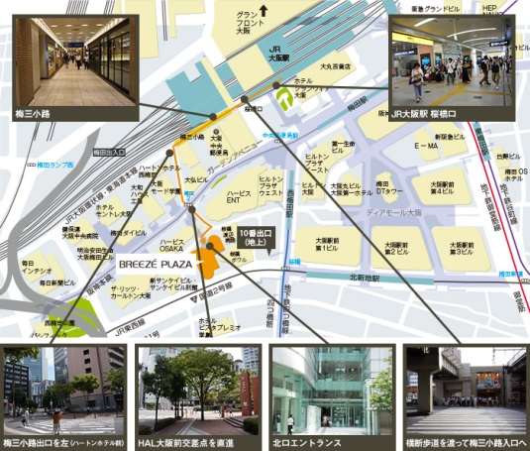2016　Integrative Medical Therapies conference,

Osaka,Japan

[日　時]2016年**11**月**13**日（日）

9:30開場　10:30～17:00（予定）

[会　場]**ブリーゼプラザ　小ホール**

　　　〒530-0001大阪市北区梅田2-4-9ブリーゼタワー8階

　　　　JR大阪駅（桜橋口）徒歩5分、阪神梅田駅（西改札）徒歩5分

四つ橋線西梅田駅 徒歩3分、JR東西線北新地駅　徒歩5分

[お申込・お問い合わせ先]

**医療法人再生未来　再生未来クリニック神戸（事務局）**

**TEL:078-862-1001　FAX:078-862-1002**